1. Nome do banco de dados: bd_lavarapido
2. Modelo conceitual

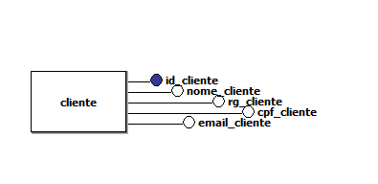

1. Dicionário de Dados

**Nome da tabela: tb_cliente**

|  |  |  |
| --- | --- | --- |
| **Nome do campo** | **Tipo de dado** | **Descrição** |
| id_cliente | inteiro | não nulo, auto incremento, chave primaria |
| nome_cliente | texto ou literal | tamanho 45, não nulo |
| rg_cliente | Texto ou literal | Tamanho 13, não nulo |
| cpf_cliente | Texto ou literal | Tamanho 15(fixo), único, não nulo |
| email_cliente | Texto ou literal | Tamanho 30, não nulo |